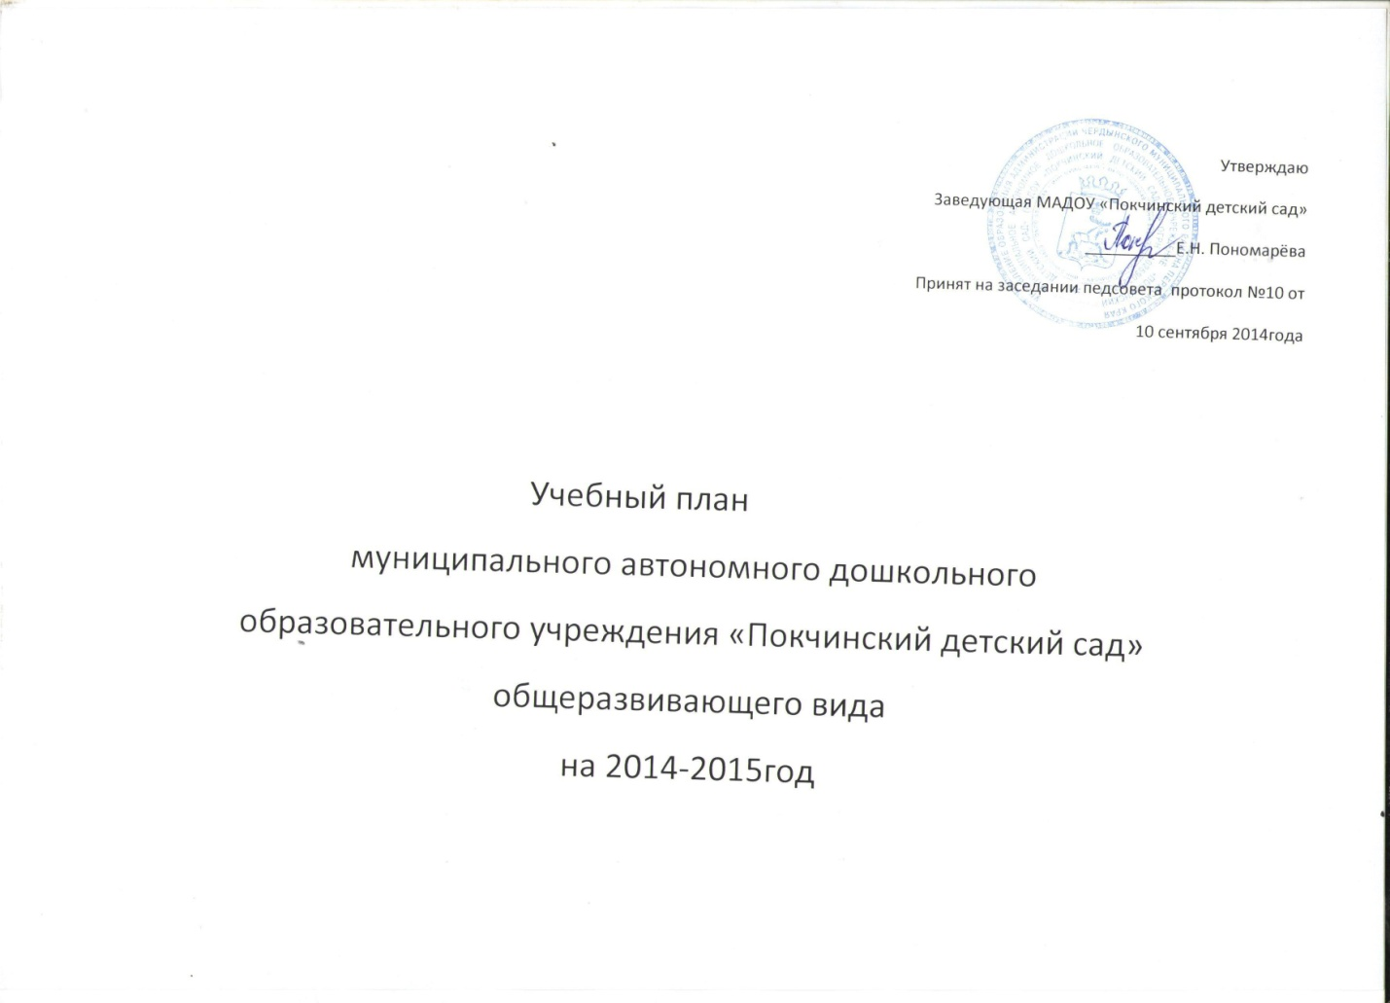

**ПОЯСНИТЕЛЬНАЯ ЗАПИСКА**

Учебный план муниципального автономного дошкольного образовательного учреждения «Покчинский детский сад» общеразвивающего вида является нормативным документом, регламентирующим организацию образовательного процесса в образовательном учреждении с учетом специфики ДОУ, учебно-методического, кадрового и материально-технического оснащения. Нормативной базой для составления учебного плана муниципального автономного дошкольного образовательного учреждения «Покчинский детский сад» являются:

1. Закон Российской Федерации от 29.12.2012 № 273-ФЗ «Об образовании в Российской Федерации»;
2. Приказ Министерства образования и науки РФ от 30 августа 2013 г. N 1014 "Об утверждении Порядка организации и осуществления образовательной деятельности по основным общеобразовательным программам - образовательным программам дошкольного образования";
3. Постановление Главного государственного санитарного врача Российской Федерации от 15 мая 2013 г. N 26 г. Москва от "Об утверждении СанПиН 2.4.1.3049-13 "Санитарно эпидемиологические требования к устройству, содержанию и организации режима работы дошкольных образовательных организаций";
4. Проект Приказа Министерства образования и науки РФ «Об утверждении Федерального государственного образовательного стандарта дошкольного образования»;
5. Федеральные государственные требования к структуре основной общеобразовательной программы дошкольного образования (приказ Министерства образования и науки Российской Федерации № 655 от 23 ноября 2009 года);
6. Устав МАДОУ «Покчинский детский сад»;
7. Основная общеобразовательная программа дошкольного образования муниципального дошкольного образовательного учреждения «Покчинский детский сад».
8. Программы воспитания и обучения в ДОУ.

*Основными задачами учебного плана являются:*

1.Регулирование объема образовательной нагрузки.

2.Реализация федеральных государственных требований к содержанию и организации образовательного процесса в ДОУ.

3.Обеспечение углубленной работы по приоритетным направлениям деятельности ДОУ.

В структуру учебного плана ДОУ входят: инвариантная часть, которая реализует федеральные требования и вариативная, которая учитывает особенности ДОУ. Инвариантная и вариативная части реализуются во взаимодействии друг с другом.

В  МАДОУ "Покчинский детский сад " реализуется примерная основная образовательная комплексная программа "Детство" под редакцией Т. И. Бабаевой, В. И. Логиновой, "Кроха" под редакцией Г. Г. Григорьевой.  Все разделы программ, реализуемых в дошкольных группах, направлены на всестороннее формирование личности ребенка с учетом его физического и психического развития, индивидуальных возможностей, интересов и способностей, готовности к обучению в школе.

Ведущей целью  программы "Детство" является:

- формирование общей культуры,

- развитие физических, интеллектуальных и личностных качеств,

-формирование предпосылок учебной деятельности, обеспечивающих социальную успешность,

- сохранение и укрепление здоровья детей дошкольного возраста, коррекцию недостатков в физическом и (или) психическом развитии детей.

В настоящее время в детском саду по программе «Детство» работает две возрастные группы.

Инструктор по физической культуре осуществляют свою работу в соответствии с концептуальными требованиями программы (методические рекомендации) Т.И, Бабаевой «Детство». Дополнительно инструктор ФИЗО использует Региональную программу «Система» Л.Н.Пустынниковой, самостоятельно разрабатывая перспективные годовые планы. Музыкальный руководитель работает по парциальной Программе музыкального воспитания детей дошкольного возраста «Ладушки» Каплуновой И.М, Новоскольцевой И.А. Учебный план МАДОУ «Покчинский детский сад» составлен в соответствии с основной общеобразовательной программой ДОУ, в которой представлен набор программ, выбранный педагогическим коллективом для построения педагогического процесса.

**Парциальные программы, реализуемые в МАДОУ «Покчинский детский сад»**

|  |  |  |  |
| --- | --- | --- | --- |
| № | Наименование | Автор | Цель |
| 1. | «Развиваем речь детей» | Ушакова О. С.,  Струнина Е. М. | Развитие у дошкольников речевых умений и навыков, формирование у них представлений о структуре связного высказывания, а так же о способах связи между отдельными фразами и его частями. |
| 2. | «Основы безопасности детей дошкольного возраста» | Стеркина Р.Б.,  Князева О. Л.,  Авдеева Н.Н. | Формирование основ экологической культуры, ценностей здорового образа жизни, осторожного обращения с опасными предметами, безопасного поведения на улице. |
| 3. | «Цветные ладошки» | Лыкова И. А. | Формирование у детей раннего и дошкольного воз­раста эстетического отношения и ху­дожественно-творческих способнос­тей в изобразительной деятельности. |
| 4. | «Добро пожаловать в экологию» | Воронкевич О. А. | Приобщение дошкольников к экологической культуре, концентрируемой в себе общечеловеческие ценности отношения к природе. |
| 5. | «Будь здоров, старший дошкольник» | Кустова Л.Б,  Токаева Т.Э. | Формирование у детей интереса и ценностного отношения к занятиям физической культурой, гармоническое физическое развитие |
| 6. | «Мы» | Н.Н.Кондратьева | Формирование у ребенка осознанно - правильного отношения к природным явлениям и объектам. |

Данный выбор программ обеспечивает целостность образовательной работы, и содействует эффективному решению проблемы преемственности при постепенном переходе из одной возрастной группы в другую. Содержание данных комплексных и парциальных программ способствует целостному развитию личности ребенка дошкольного возраста по основным направлениям:

-физическое развитие;

- познавательно-речевое;

- художественно-эстетическое;

-социально-личностное.

Исходя из этого, МАДОУ ставит перед собой следующую *цель:*

обеспечить реализацию воспитательной, образовательной и оздоровительной системы, направленной на осуществление комплексного подхода в воспитании и развитии личности ребенка, полноценного проживания детьми периода дошкольного детства, а также формирования творческой активности дошкольников.

С учетом данных направлений деятельности МАДОУ и особенностями реализуемых программ, а также в соответствии с вышеперечисленными нормативными актами, составлен настоящий учебный план на 2014-2015 учебный год.

Содержание воспитательно-образовательного процесса включает совокупность образовательных областей: «Физическая культура», «Здоровье», «Безопасность», «Труд», «Познание», «Коммуникация», «Социализация», «Чтение художественной литературы», «Художественное творчество», «Музыка», которые обеспечивают разностороннее развитие детей с учетом их возрастных и индивидуальных особенностей.

Во всех группах различные формы работы с детьми организуются утром и во вторую половину дня (как по инвариантной, так и по вариативной частям учебного плана). В первой половине дня в младших группах планируются не более двух интеллектуальных форм, в группах старшего дошкольного возраста – не более трех. В группах детей среднего и старшего дошкольного возраста непосредственно образовательная деятельность во второй половине дня планируется не чаще 2-х–3-х раз в неделю, преимущественно художественно-продуктивного или двигательного характера. Перерывы составляют не менее 10 минут. В середине проводится физкультминутка (продолжительность 2-3 минуты).

В старших группах дошкольного возраста допускается проведение непосредственно образовательной деятельности интеллектуальной направленности со всей группой с целью подготовки детей к школьным условиям обучения. Занятия по развитию музыкальности и физической культуре проводятся со всей группой (по условиям ДОУ). Продолжительность непосредственно образовательной деятельности, время проведения соответствуют требованиям СанПин. В середине учебного года (январь) для детей дошкольного возраста организуются недельные каникулы. В дни каникул организуется совместная деятельность педагога с детьми эстетического и оздоровительного циклов.

Обучение грамоте и знакомство с буквами как отдельный вид образовательной деятельности вводится со средней группы, в младшем дошкольном возрасте используется как часть образовательной деятельности по развитию речи (звуковая культура речи).

Конструирование может использоваться как часть любой образовательной деятельности или как самостоятельная деятельность, может быть организована во вторую половину дня в блоке «Совместная деятельность воспитателя и детей».

В летний период организуются подвижные и спортивные игры, праздники, экскурсии и т.д., увеличивается продолжительность прогулок.

Развитие музыкальности осуществляется музыкальным руководителем; физкультурное воспитание - инструктором по физической культуре.

Реализация регионального компонента интегрирована в различные виды непосредственной образовательной деятельности: познавательное развитие, развитие музыкальности, изобразительной деятельности, физической культуре и самостоятельной детской деятельности.

В 1 младшей группе педагогам предлагается примерное распределение непосредственной образовательной деятельности в течение недели. Обязательными являются развитие музыкальности и физкультура, которые проводятся строго по расписанию специалистами. Остальная непосредственно образовательная деятельность проводится в виде ежедневных игр-упражнений в рисовании, лепке и т.д.

Составляя учебный план, ориентировались на основные принципы программы «Детство»:

1. Учет местных климатических и погодных конкретных условий.

2. Учет специфики контингента детей, посещающих группу.

3.Чередование в течение дня педагогически нагруженных периодов с периодами расслабления и отдыха, самостоятельной свободной деятельностью детей. Обязательное сохранение в режиме дня не менее 3 - 4 часов на ведущую деятельность детей дошкольного возраста – свободную игру или другую самостоятельную деятельность.

4. Учет требований к сочетанию разных видов деятельности, к чередованию спокойных занятий, требующих статических поз с двигательными.

5. Учет динамики работоспособности детей в течение дня, недели и в течение года. Разгрузочными являются: утреннее время до завтрака, первая половина дня в понедельник, вторая половина дня в среду и пятницу, первая половина сентября, вторая половина декабря и начало января, вторая половина мая.

6. Выделение эмоционально-значимых моментов в жизни группы и создание положительного настроя в эти периоды.

Такими являются:

* Начало каждого дня жизни в детском саду - общее приветствие и совместное планирование дня и конец дня – общее прощание, восстановление основных событий дня и оценка их;
* Начало недели (дни радостных встреч) и конец недели (вечер досуга, концерт, спектакль);
* Период адаптации в детском саду после летнего отдыха (сентябрь);
* Периодически организуемые праздники, как общенародные, так и групповые.

При построении воспитательно-образовательного процесса учитывается принцип интеграции образовательных областей в соответствии с возрастными возможностями и особенностями воспитанников, спецификой образовательных областей. Это способствует тому, что основные задачи содержания дошкольного образования каждой образовательной области («Физическая культура», «Здоровье», «Безопасность», «Труд», «Познание», «Коммуникация», «Социализация», «Чтение художественной литературы», «Художественное творчество», «Музыка») решаются и в ходе реализации других областей Программы.

Для укрепления физического здоровья воспитанников, углубления и расширения их знаний, развития творческих способностей детей и с учетом их интересов, в МАДОУ организована работа различных кружков.

|  |
| --- |
| **Название кружка, руководитель** |
| **Физкультурно- оздоровительная направленность**  «Будь здоров!» Чудинова Е. Н. |
| **Познавательно-речевая направленность**  «Занимательная математика» Казанцева М.Ю. |
| **Познавательно-речевая направленность**  «В мире природы» Шумихина С.В. |
| **Познавательно-речевая направленность**  «Юный краевед» Федосеева Л.А. |
| **Познавательно-речевая направленность**  «Пальчиками играем, речь развиваем» Мартынкина Е.Л. |
| **Познавательно-речевая направленность**  «Скоро в школу» Копытова Л.М. |
| **Художественно-эстетическая направленность**  «Юный танцор» Пономарёва Г.И. |

***Непосредственно образовательная деятельность***

**по реализации основной общеобразовательной программы**

**муниципального автономного дошкольного образовательного учреждения**

**«Покчинский детский сад» общеразвивающего вида**

**на 2014 – 2015 учебный год**

***Инвариантная часть***

|  |  |  |  |  |  |  |  |
| --- | --- | --- | --- | --- | --- | --- | --- |
|  | **Реализация образовательных областей** | **Первая младшая группа** | **Вторая младшая**  **группа** | **Средняя группа** | **Старшая группа** | | **Подго-тови-тельная к школе группа** |
| 2-3 года | 3-4 года | 4-5 лет | 5-6 лет | | 6-7 лет |
| **Объем НОД (часов /минут) в неделю** | | | | | |
| **Физическое развитие** | | | | | | | |
| 1 | Физическая культура и здоровье | 2 (16) | 3 (45) | 3 (60) | 3 (75) | | 3 (90) |
| **Познавательно-речевое развитие** | | | | | | | |
| 1 | ***Коммуникация*** |  |  |  |  | |  |
|  | Развитие речи | 1(8) | 1(15) | 0,5(10) | 1(25) | | 2(60) |
|  | Основы грамоты | - | - | 1(20) | 1(25) | | 1(30) |
| 2 | ***Чтение художественной литературы*** |  |  |  |  | |  |
|  | Ознакомление с художественной литературой | - | 1(15) | 0,5(10) | 1(25) | | 1(30) |
| 3 | ***Познание*** |  |  |  |  | |  |
|  | Познавательное развитие | 2(16) | 1(15) | 1(20) | 1(25) | | 1(30) |
|  | ФЭМП | - | 1(15) | 1(20) | 2(50) | | 2(60) |
| **Художественно-эстетическое развитие** | | | | | | | |
| 1 | ***Художественное творчество*** |  |  |  |  | |  |
|  | Изобразительная деятельность (рисование, лепка) | 2(20) | 2(30) | 2(40) | 2(50) | | 2(60) |
|  | Конструирование | 1(8) | 1(15) | 1(20) | 1(25) | | 1(30) |
| 2 | ***Музыка*** |  |  |  |  | |  |
|  | Развитие музыкальности | 2(20) | 2(30) | 2(40) | 2(50) | | 2(60) |
|  | **Итого** | 10 (88) | 11(165) | 12(240) | 14(350) | | 15(450) |
| ***Вариативная часть***  ***Дополнительное образование*** | | | | | | | |
| 1 | Кружок «Пальчиками играем, речь развиваем» | 1 |  |  |  | |  |
| 2 | Кружок «Занимательная математика» |  |  |  | 1 | |  |
| 3 | Кружок «Мир природы» |  |  | 1 |  | |  |
| 4 | Кружок «Юные краеведы» |  |  |  |  | | 1 |
| 5 | Кружок «Будь здоров» |  |  |  | 1 | |  |
| 6 | Кружок «Скоро в школу» |  |  |  |  | | 1 |
| 7 | Кружок «Юный танцор» |  |  |  |  | | 1 |
| **Максимально допустимый объем недельной образовательной нагрузки** | | | | | | | |
| Объем НОД (час) в неделю | | **10** | **12** | **13** | **15** | **17** | |
| Объем НОД (минут) в неделю | | **1 ч**  **30 мин** | **2 ч**  **45 мин** | **4 ч** | **6 ч**  **15 мин** | **8 ч**  **30 мин** | |